УВАЖАЕМЫЕ РОДИТЕЛИ!

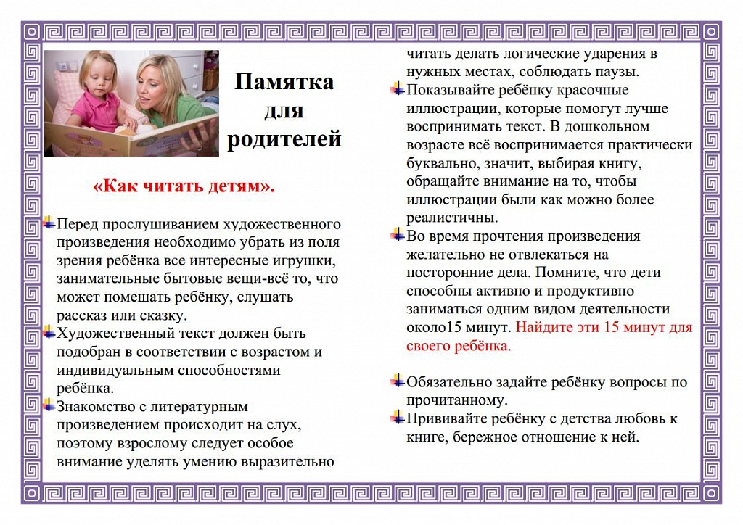
Предлагаю Вам для чтения детям произведения:
- Л. Воронкова «Маша-растеряша»;
- В. Бианки «Купание медвежат»;
- Русская народная сказка «Коза-дереза»;
- В. Маяковский «Что такое хорошо и что такое плохо».

Выучить стихотворение «Цветные огоньки»

В праздники на улицах Очень любят шарики
В руках у детворы Ребята в эти дни,
Горят, переливаются У каждого за пуговку
Воздушные шары Привязаны они.

Разные-разные,
Голубые,
Красные,
Жёлтые
Зелёные
Воздушные шары!

